附件1

“智慧团建”系统乡镇街道团委核对
及标记团支部毕业时间操作说明

一、核对乡镇街道团委（团工委、团总支）的识别结果
1. 系统内已将团的领导机关直属下级中的乡镇、街道和苏木的基层团组织设置为乡镇街道团组织，现需要上级或本级管理员核对识别的结果是否正确。
（1）组织管理-管理下级组织界面，表格增加“是否乡镇街道团委”项，上级可直接查看核对。
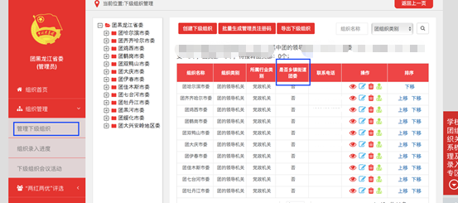
（2）团委／团工委／团总支管理员的组织资料界面，增加“是否乡镇街道团委”信息，管理员可通过查看组织详细资料，核对目前系统内识别的“是否乡镇街道团委”结果是否正确。
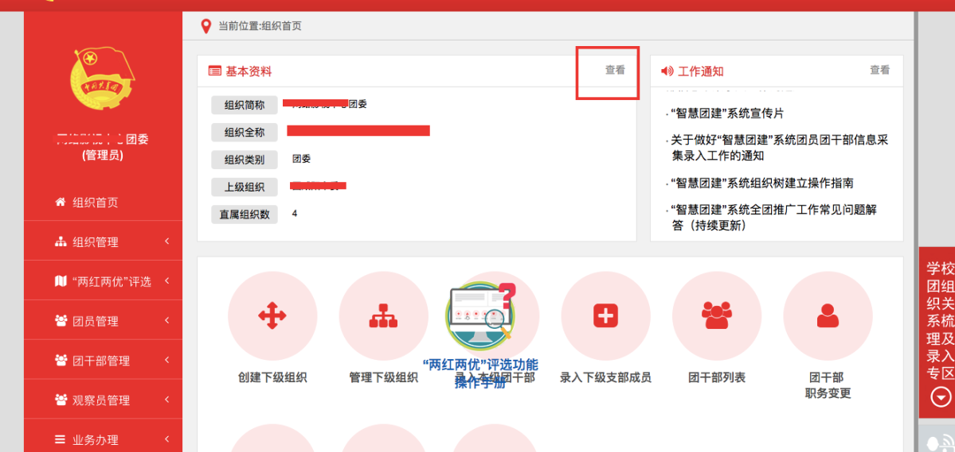
2. 核对后以下三种情况请逐级上报，省级团委汇总后发给团中央基层建设部，由后台统一处理。
（1）团组织是乡镇街道团委（团工委、团总支），但系统内识别的结果的为“否”。
（2）团组织不是乡镇街道团委（团工委、团总支），但系统内识别的结果的为“是”。
（3）团组织是乡镇街道团委（团工委、团总支），但系统内识别的结果为“空”。
上报时需提供该团组织的组织全称，以及是否为乡镇街道团委（团工委、团总支）。
二、“标记团支部毕业时间”操作方法
学校领域各级团组织管理员（团支部除外）都有权限标记班级团支部毕业时间，具体操作步骤如下。
（1）管理员登录系统进入管理中心，点击“组织管理-管理下级组织”菜单，进入管理下级组织界面。
（2）勾选需要标记的团支部，点击左上角的“标记团支部毕业时间”按钮。
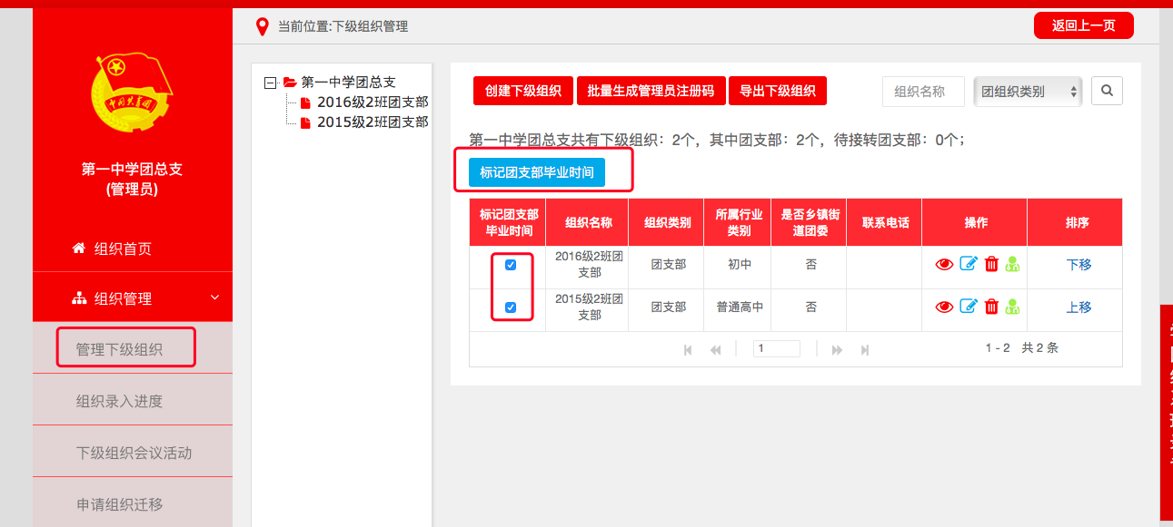
（3）选择该班级预计毕业的时间（必选）。教职工等无法确定毕业时间的团支部则不用选择毕业时间，但是必须选择理由（两者选填其一，不可同时选择）。
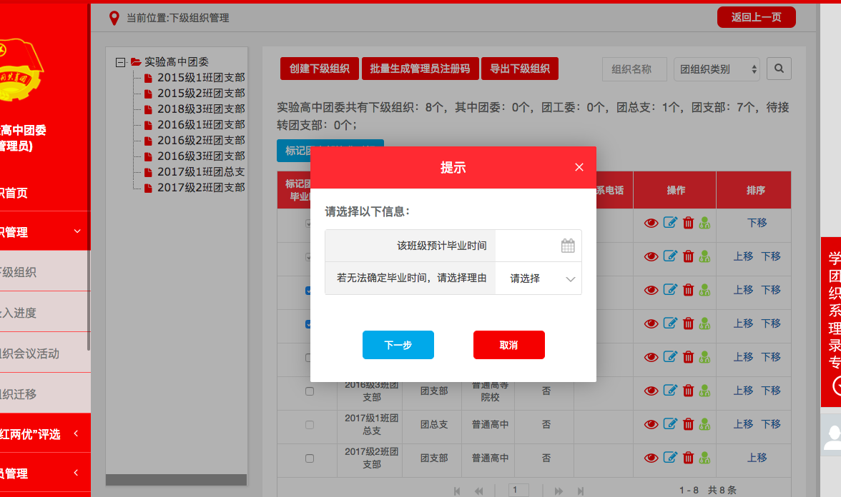
（4）点击“下一步”按钮后，弹出框中显示的提示内容必须认真阅读。
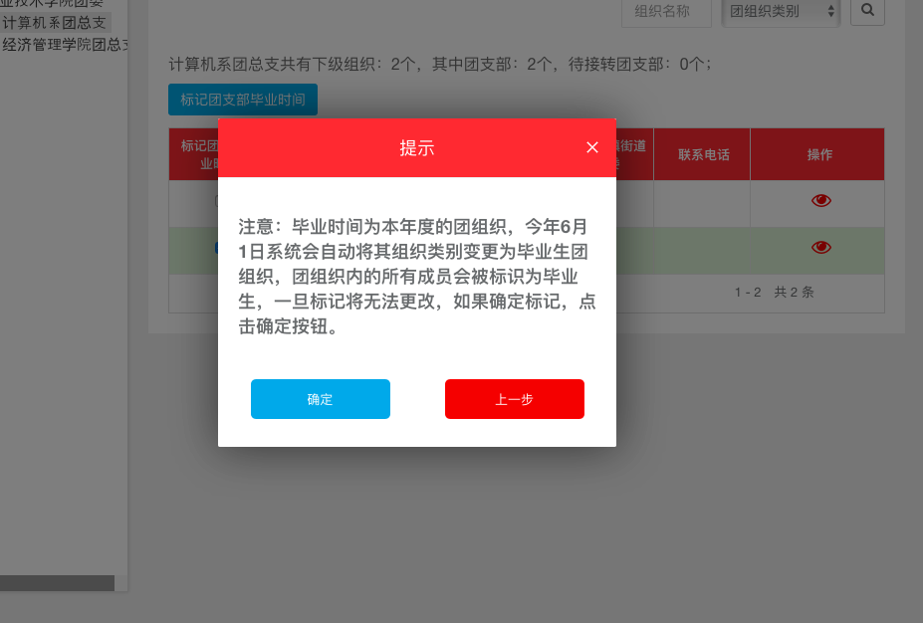
（5）点击“确定”按钮后即完成标记。标记成功后，组织列表中会显示已标记的状态，并且不可更改。
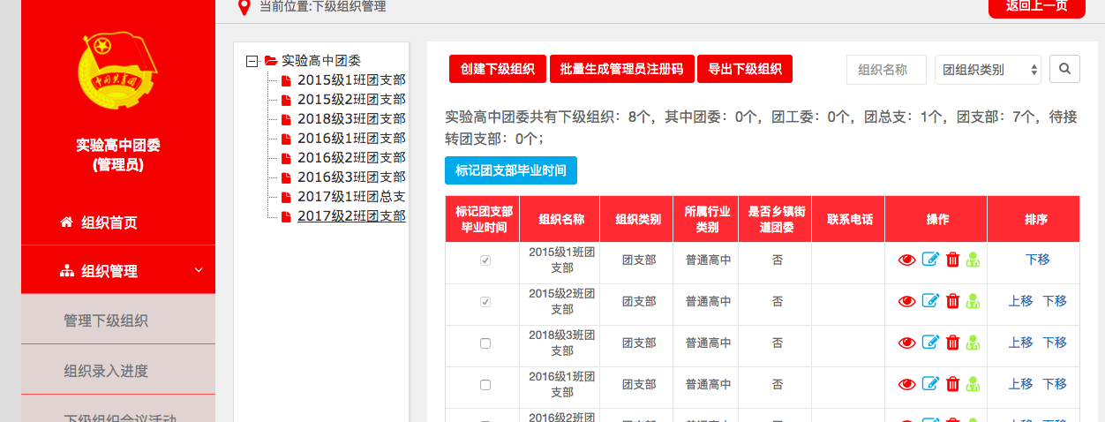
（6）对于本年度毕业的团支部（已被标记），系统会在规定的时间点自动将其组织类别变更为毕业生团组织。
注意事项：
1. 如果一次性勾选多个团组织批量标记，必须确保这些团组织的预计毕业时间是相同的，否则单独勾选。举例说明：批量标记2018级1班团支部、2018级2班团支部是可行的，因为毕业时间相同。如果标记2018级1班团支部、2019级1班团支部，不能批量操作，因为毕业时间不同。
2. 一旦标记成功后，将无法自行取消标记，务必谨慎操作。
三、“标记团支部毕业时间”常见问题
1. 哪些团组织有权限标记团支部毕业时间？
（1）学校领域的团委、团工委、团总支有权限标记团支部毕业时间。
（2）团的领导机关和学校团支部没有权限标记团支部毕业时间。
2. 本身是学校领域的团组织，为什么没看到“标记团支部毕业时间”的按钮？
检查团组织的组织信息页面中，“单位所属行业类别”选项是否选择正确，如果选择的不属于学校领域，则无法看到“标记团支部毕业时间”按钮。
3. 完成“标记团支部毕业时间”后，被标记的团支部如何变为毕业生团组织？
学校领域所有的团支部都需要被标记毕业时间，其中毕业时间为本年度的团支部，系统会在规定的时间点（6月1日）自动将其组织类别更改为毕业生团组织，团组织内的所有成员会被标识为毕业生。

